Dobrý den, na základě vašich domácích úkolů bych ráda ještě zopakovala pár vět z minulého domácího úkolu.
Telata a kráva se vracely – není tam nikde rod mužský životný, musím dát y, nebude tam a, protože je namíchané jednotné a množné číslo.
House a kachně běžely – bude y, nikde není rod mužský životný, nebude a, protože jsou to jednotná čísla.
Housata a kachňata běžela – bude a, protože jsou oba podměty v množném čísle.
Husa a kachňata běžely- není tam nikde rod mužský životný, musím dát y, nebude tam a, protože je namíchané jednotné a množné číslo.
House a kachňata běžely - není tam nikde rod mužský životný, musím dát y, nebude tam a, protože je namíchané jednotné a množné číslo.
Přečtěte si prosím ještě jednou žlutou tabulku na straně 186.
Dá se shrnout takto: jakmile je v podmětech alespoň jednou podstatné jméno rodu mužského životného, píšu I.
Pokud tomu tak není, píšu Y.
Písmeno A bude v přísudku jen tehdy, jsou-li všechny podměty rodu středního v množném čísle.
Podívejte se prosím do učebnice na stranu 187.
Ve cvičení 187 /4 máte hledat chyby.
Řešení:
Všichni se těšili – my všichni = I
Autobusy se opozdily – rod mužský neživotný
Bludiště zaujala – rod střední
Kristýna, Kateřina a Vojta se báli – Vojta = rod mužský životný
Vyzkoušeli jsme si (my) - my všichni = I
Smysly šálily – rod mužský neživotný
Plazmakoule a plazmadisk ohromily – není rod mužský životný = Y
Blesky a paprsky probleskovaly - není rod mužský životný = Y
Netěšili jsme se (my) - my všichni = I

Ve cvičení můžeš pozorovat, že když je podmět ,,všeobecný“ = MY, ONI všichni, píšeme vždy I.
Když je podmět DĚTI (ty), píšeme Y, když je podmět ŽÁCI (ti), píšeme I.
Pozor na OČI, UŠI (ty) – vždy Y (oči se zavřely, uši zaléhaly).
Udělejte si ústně cvičení 190/1, 2, 3.
Zítra si dáme testík.
Procvičujte si:
http://dum.zsamskrovi.cz/cj-test-vy_32_inovace_133

Zkuste si vyluštit tyto přesmyčky:
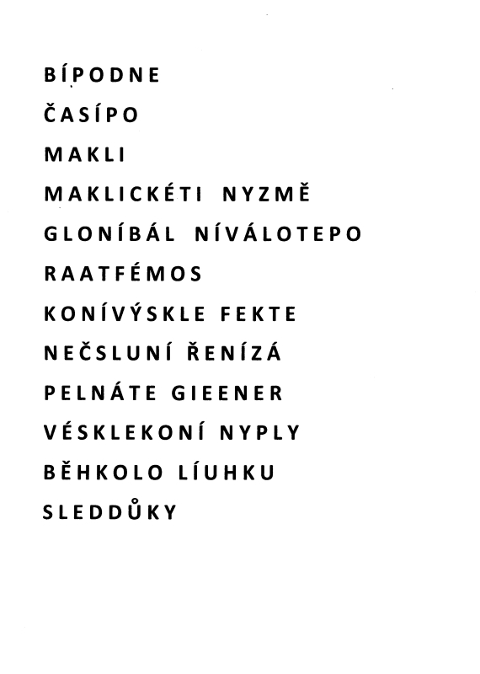L íýčšě+; *

